Занятие 17. Именины. Небесный покровитель.

«Ранним утром семилетняя Маша прибежала в детский сад и, сияя, радостно сообщила собравшимся вокруг нее ребятишкам:
- А у нас в семье праздник! Братик родился!..
- А как зовут твоего братика? - спросили дети.
Маша подняла брови и торжественно, совсем по-взрослому ответила:
- А это мы будем решать на семейном совете…
Через несколько дней, большая Машина семья собралась вместе. Все волновались… Мама, папа и дедушка вносили свои предложения.
- Имя – это как свет от человека. Давайте посмотрим в православном календаре и при крещении внука выберем имя святого, который будет заступником и защитником ему на всю жизнь, - сказала бабушка.» Из рассказа О.С. Абрамовой «Семейная радость».

100 лет назад в нашей стране не праздновали день рождения, а справляли именины.
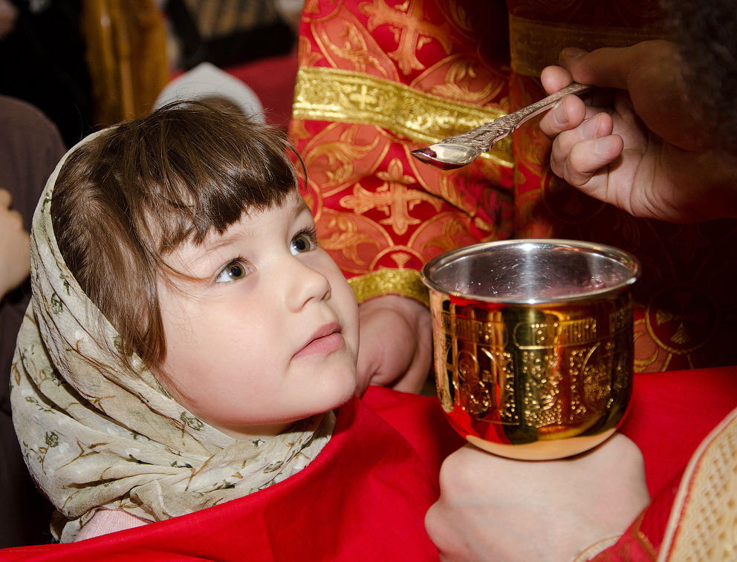
Именины – это день памяти святого, в честь которого назван человек.
Каждый православный человек должен знать своего небесного покровителя, его житие, и стараться подражать ему в милосердии, мужестве, любви к ближнему и Богу.
Имя свято, к нему нужно относиться бережно, не заменяя прозвищем и кличками. В день именин именинник приходит в храм на богослужение,
чтобы помолиться своему небесному покровителю и причаститься Святых Христовых Тайн.
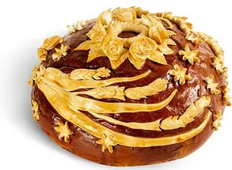
А потом собирает гостей за праздничным столом.
«Как на ___________ именины испекли мы каравай.
Вот такой ширины, вот такой ужины…
Каравай, каравай, кого любишь, выбирай».
В этот светлый праздник принято дарить и получать подарки.

Ты знаешь имя своего небесного покровителя и дату своих именин?

Вместе с родителями напиши его имя_______________________________________________

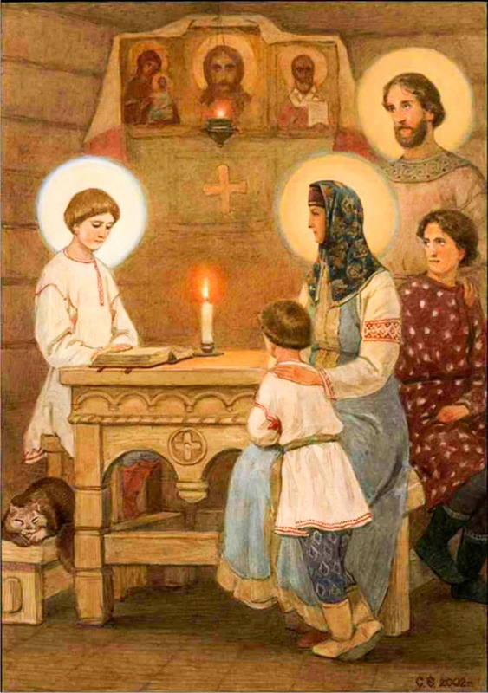
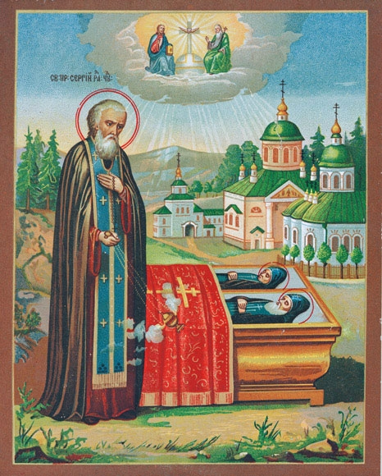
31 января день памяти святых
преподобных Кирилла и Марии Радонежских.
Кирилл и Мария были родителями
святого преподобного Сергия Радонежского, которому при рождении, было наречено имя Варфоломей, что означает «сын радости».
Мальчик Варфоломей с детства так возлюбил Бога, что желал быть монахом, жить в монастыре и служить Господу, но исполнить свое желание смог только после смерти своих родителей, по их просьбе ухаживая за ними до глубокой старости.

Первое, чему ты должен учится у святых, – это ПОСЛУШАНИЮ.

